#### 陕西省公共资源项目建设工程企业注册流程

##### 注册

第一步 点击免费注册

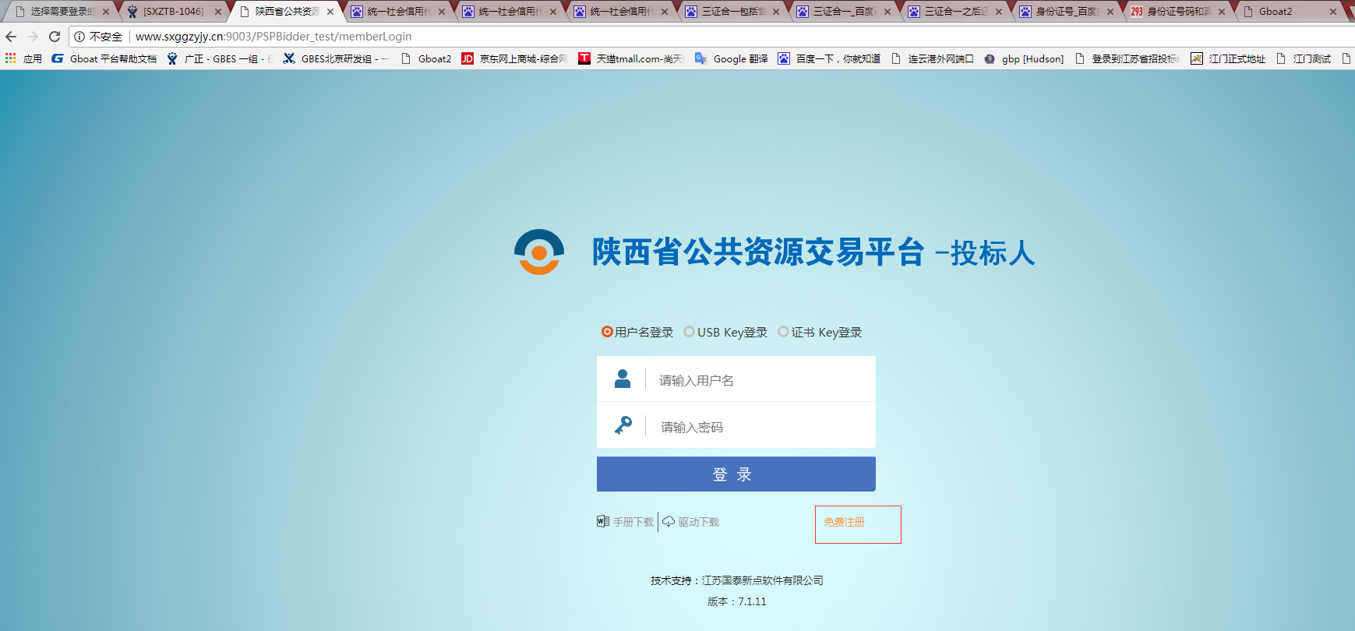

第二步 点击同意

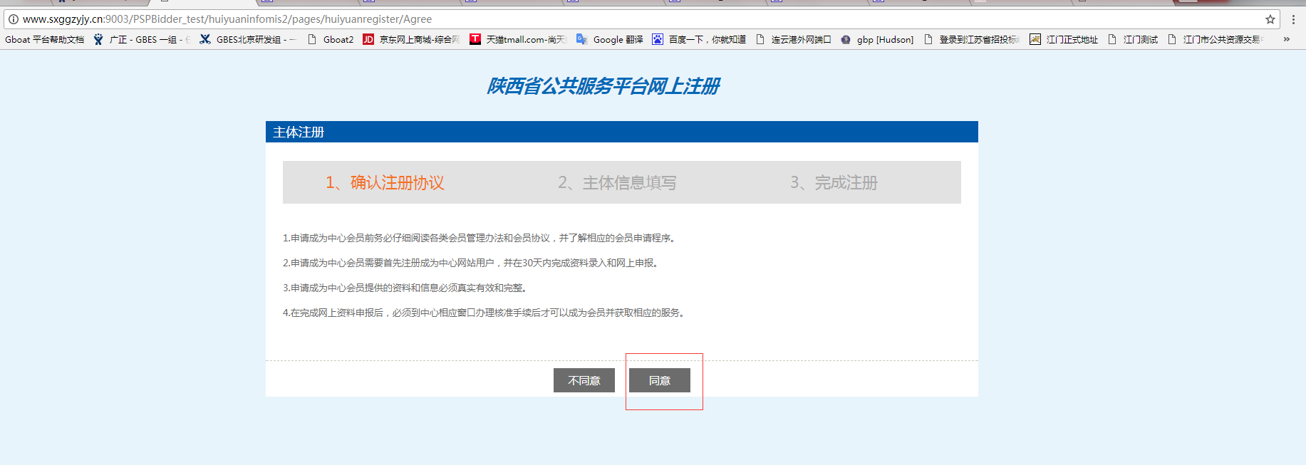

第三步 选择主体类型的时候,如果要使用建设工程系统需要勾选其中的一项或者多项，内容包括：施工单位、招标代理、监理单位、勘察单位、设计单位、建设单位、供应商、咨询企业。

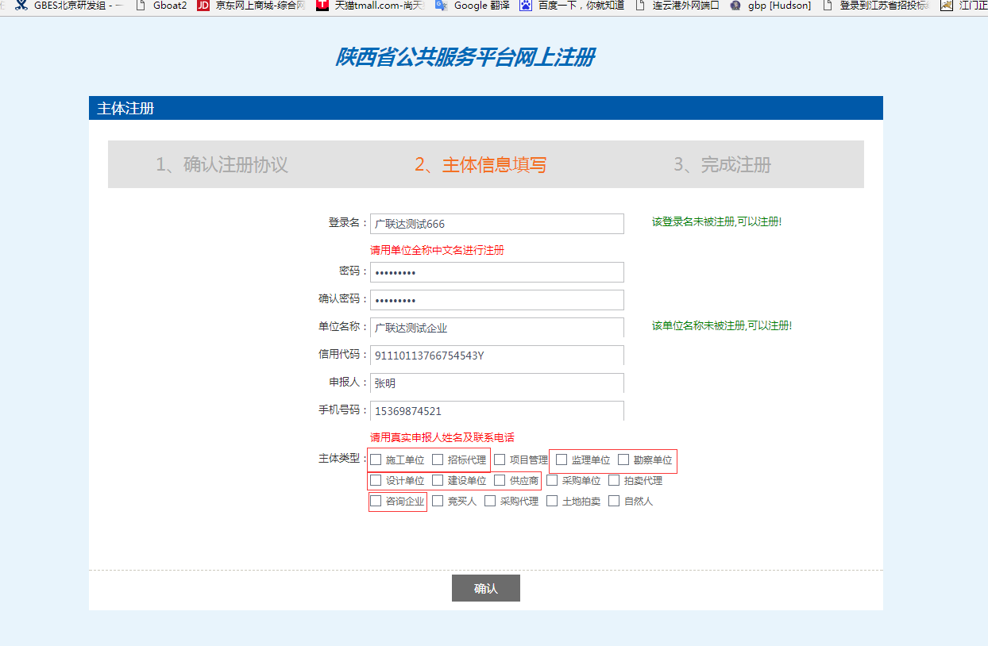

##### 基本信息

如果是新增的企业，第一步基本信息点击修改信息

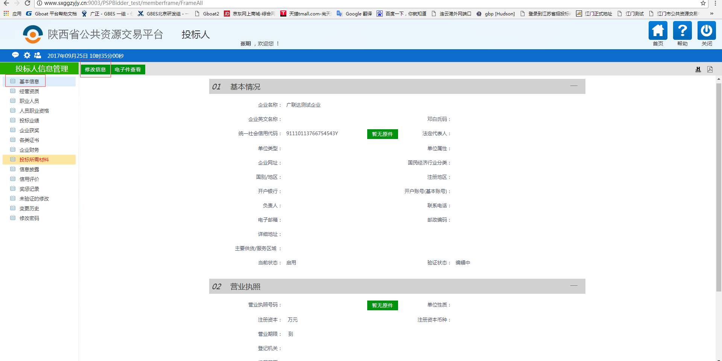

第二步界面上面基本情况和营业执照，标记有红色*符号的都需要填写

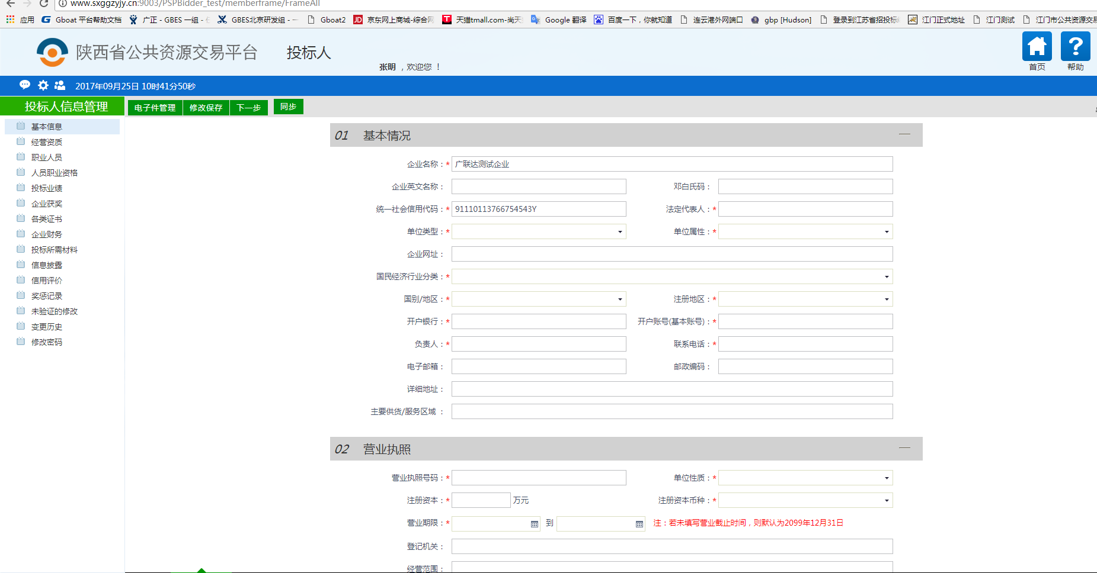

第三步基本情况和营业执照填写完毕后，点击电子件管理上传必须要传的附件

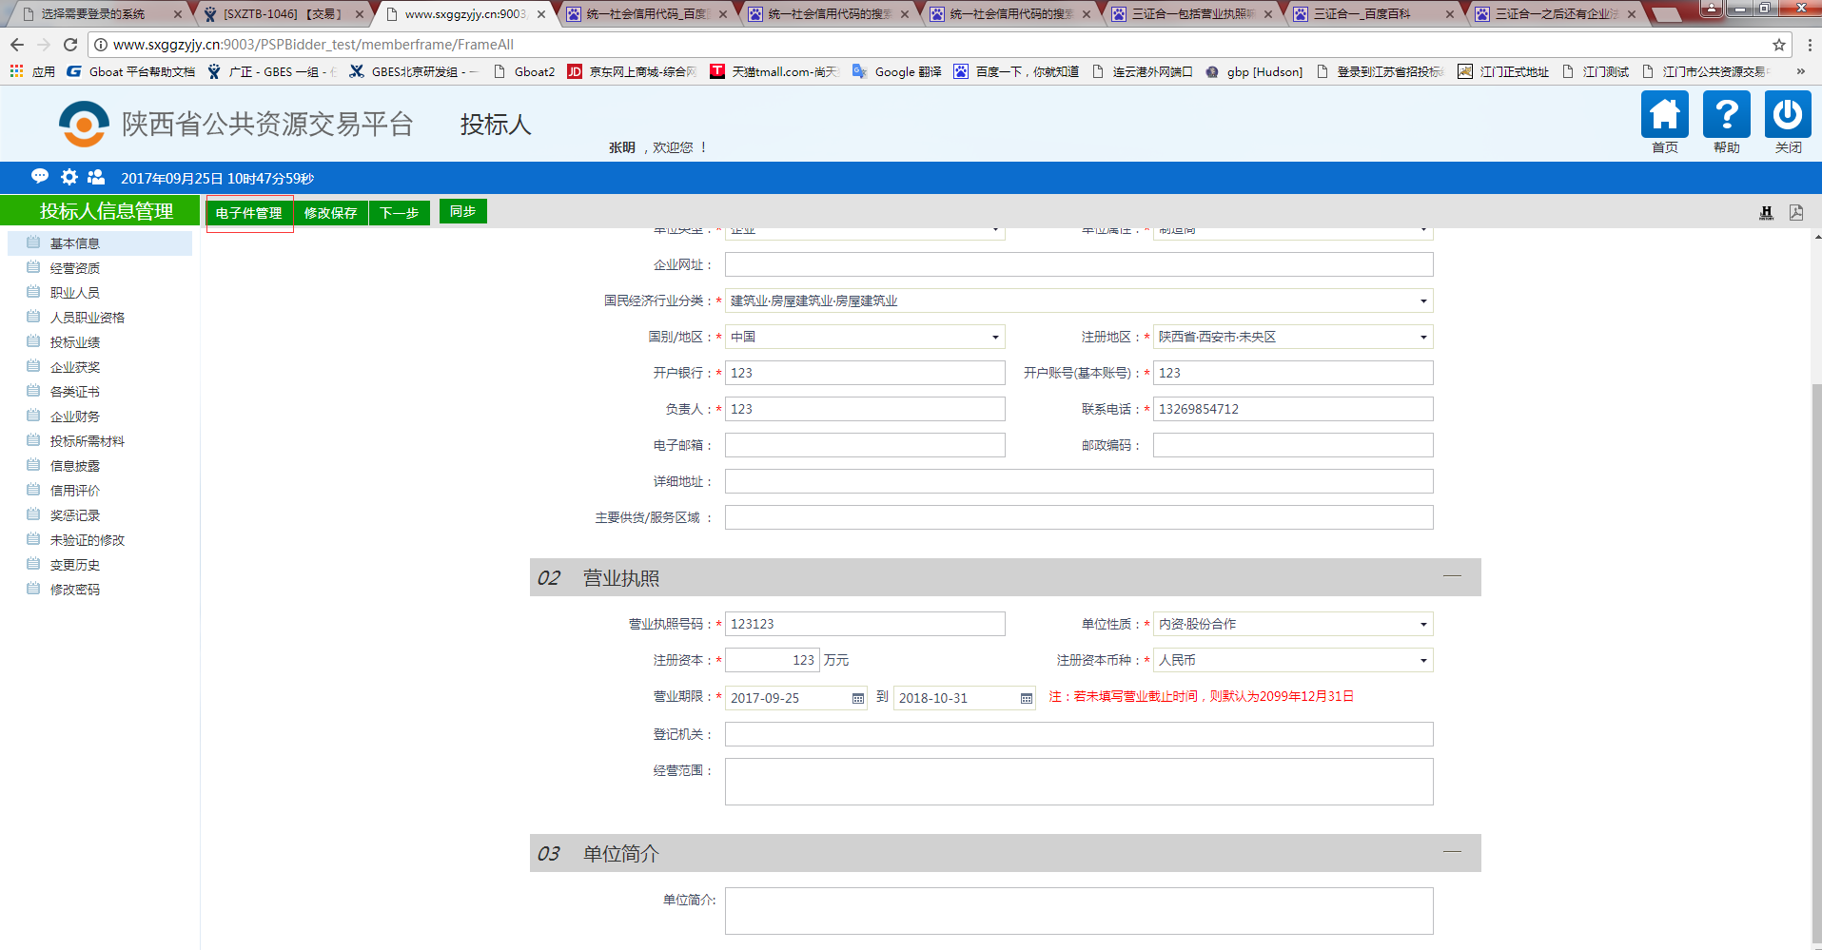

第四步 上传组织机构代码证和诚信承诺书

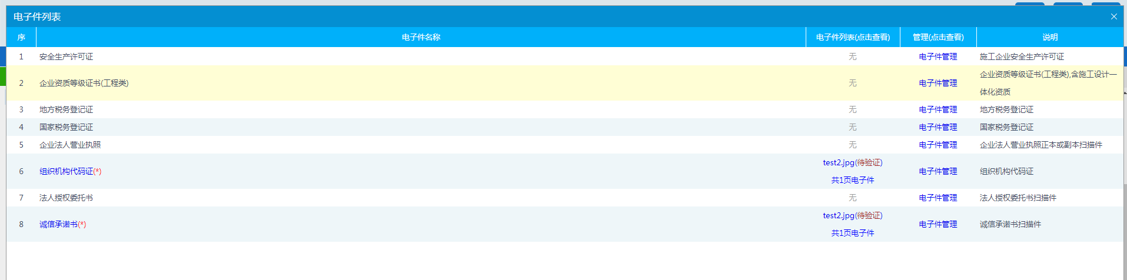

第五步 点击界面上面的下一步后，在点击提交信息

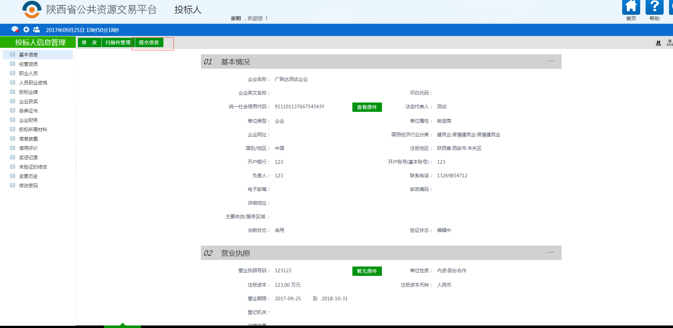

第六步 出现验证通过，表示已经填写成功

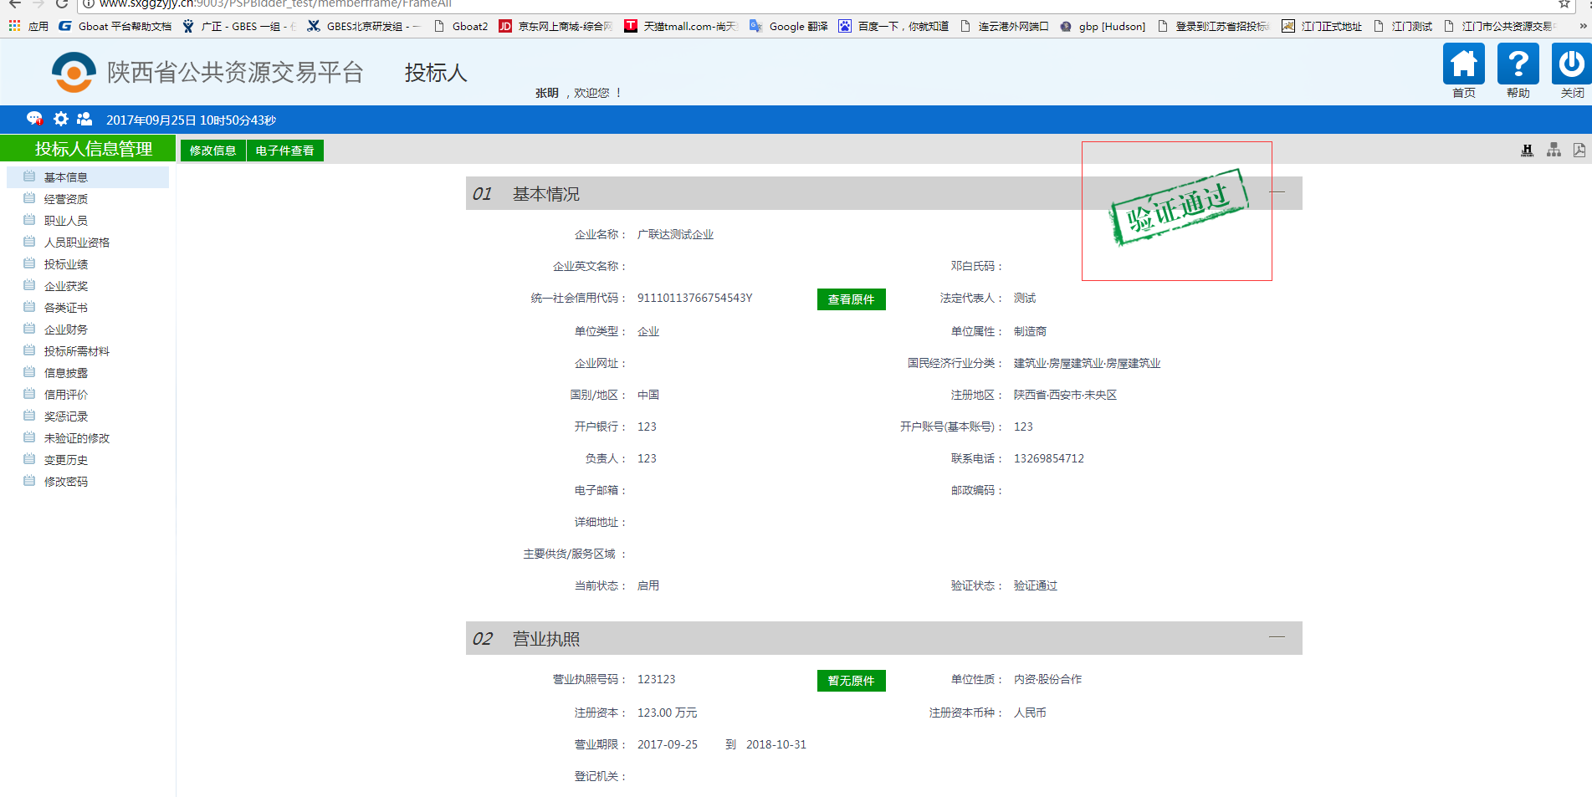

##### 经营资质

第一步 选择经营资质点击新增经营资质

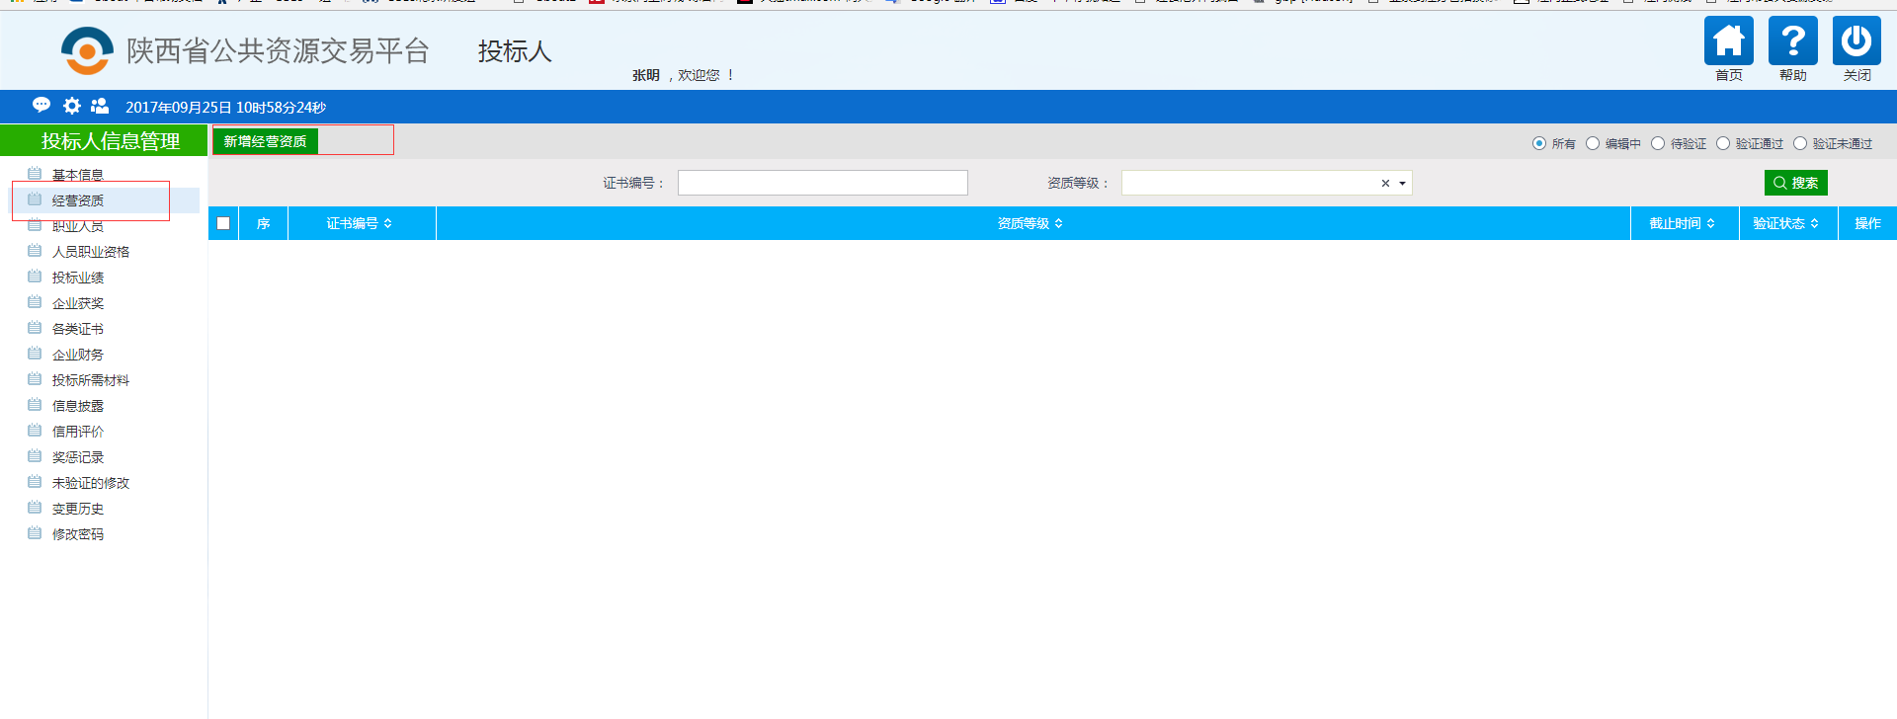 第二步界面上面所有的信息都需要填写，其中如果需要上传附件，点击电子件管理

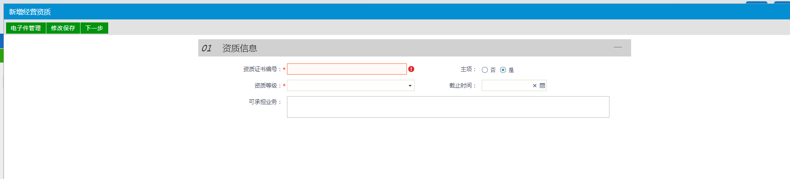

第三步 填写完界面上面所有信息的时候点击下一步

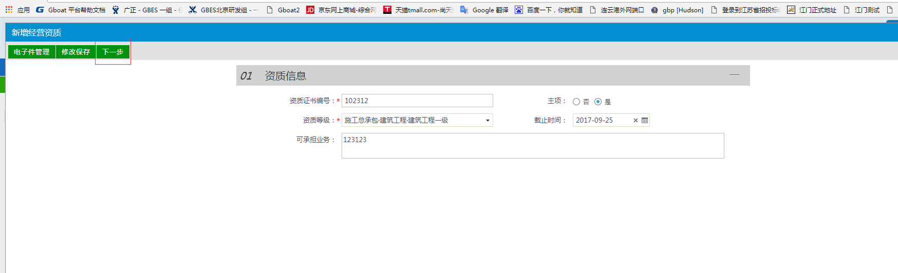

第四步 点击提交信息

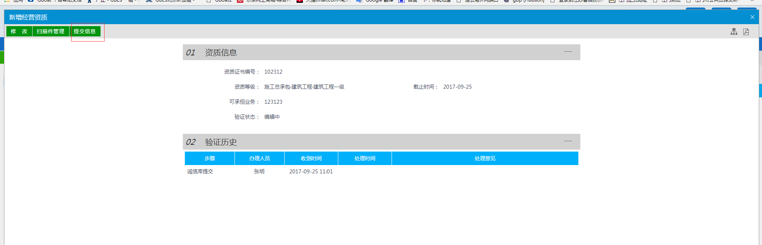

第五步出现验证通过，表示已经填写成功

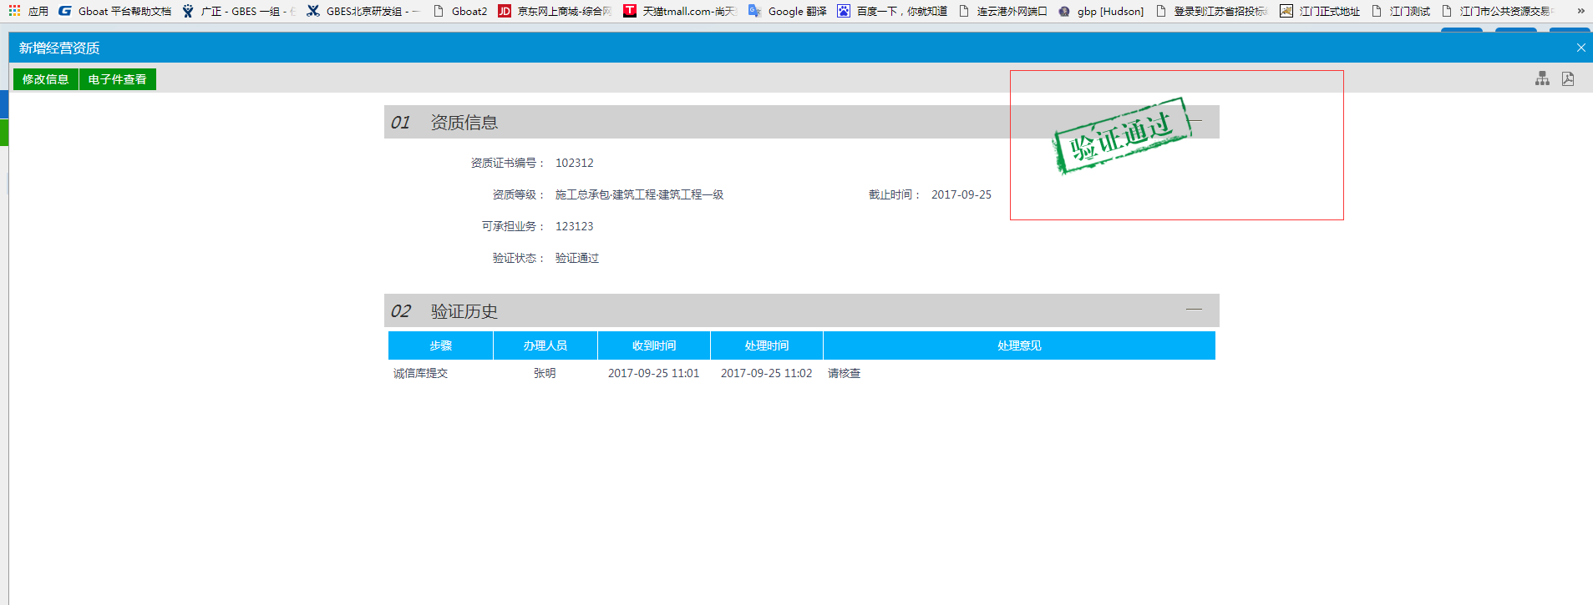

##### 职业人员

第一步 选择职业人员

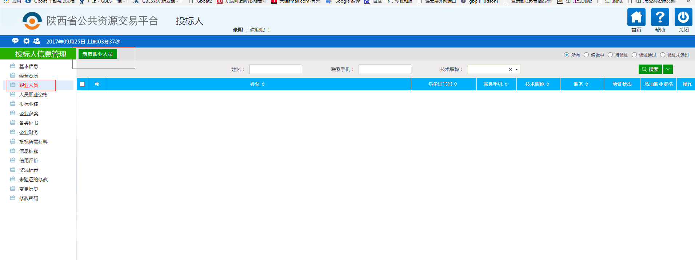

第二步 界面上面所有标记有红色*符号的都需要填写，其中如果需要上传附件，点击电子件管理

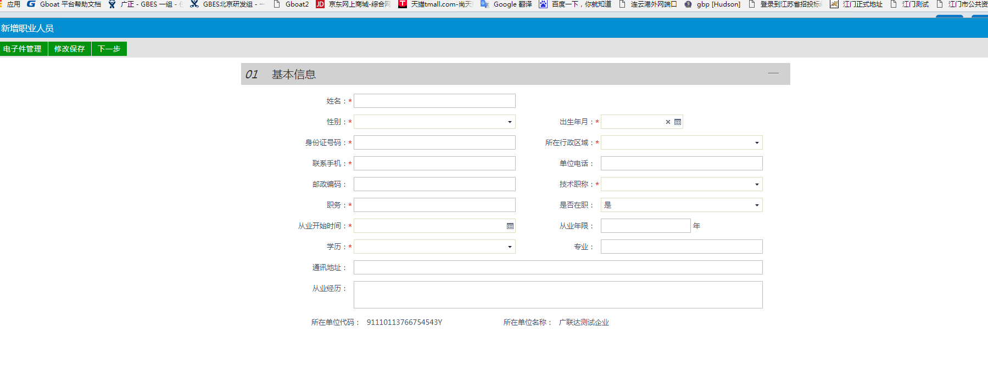

第三步 填写完成之后点击下一步

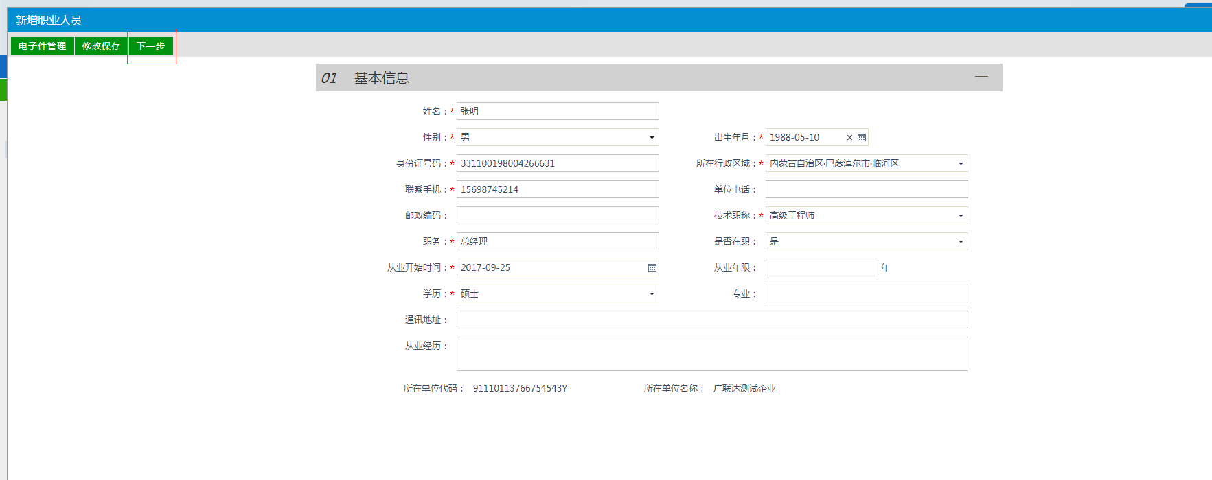

第四步 点击提交信息

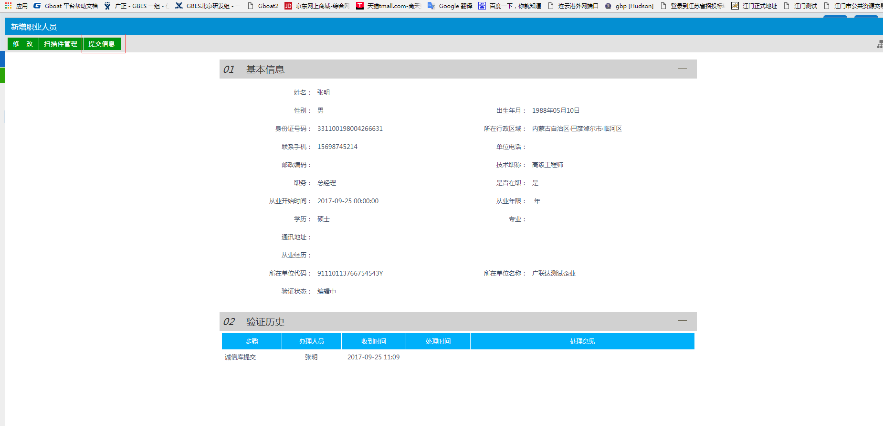

出现验证通过，表示已经填写成功

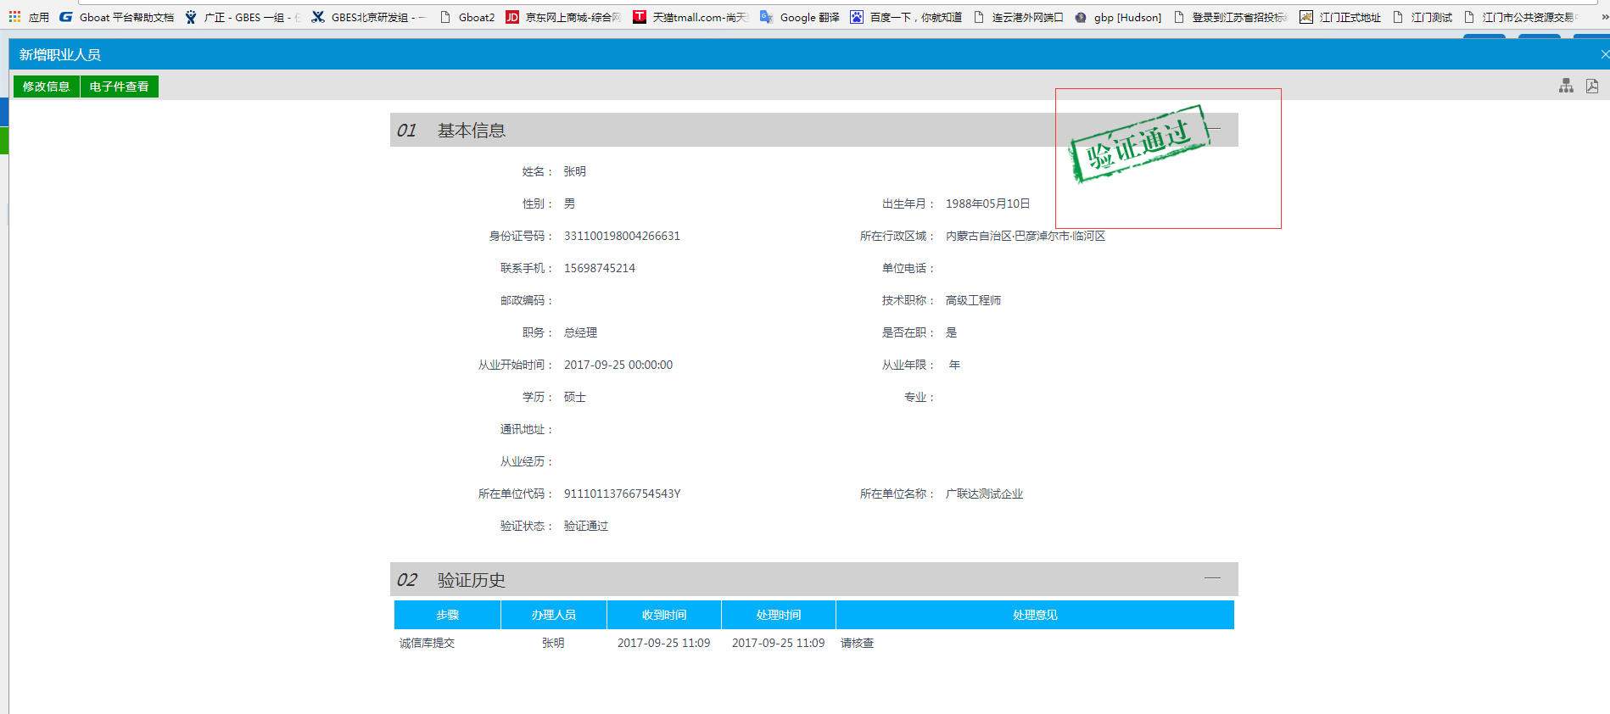

##### 人员职业资格

第一步 点击新增人员职业资格

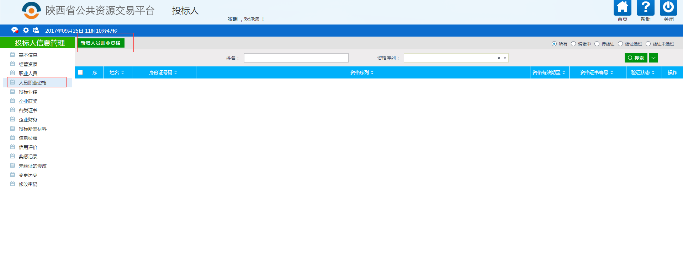

第二步 选择人员增加具体的资质要求

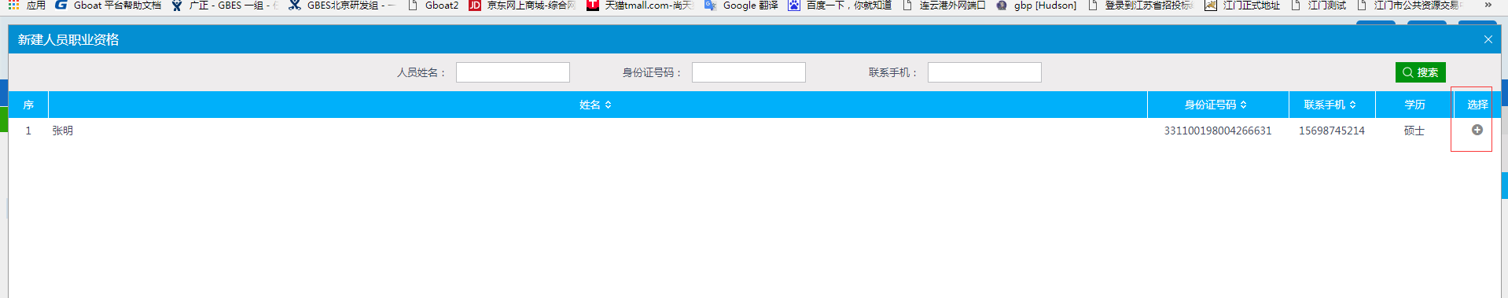

第三步 界面上面所有的信息都需要填写，其中资格序列里面的五大员信息不要选择，因为不属于人员的资质，其中如果需要上传附件，点击电子件管理

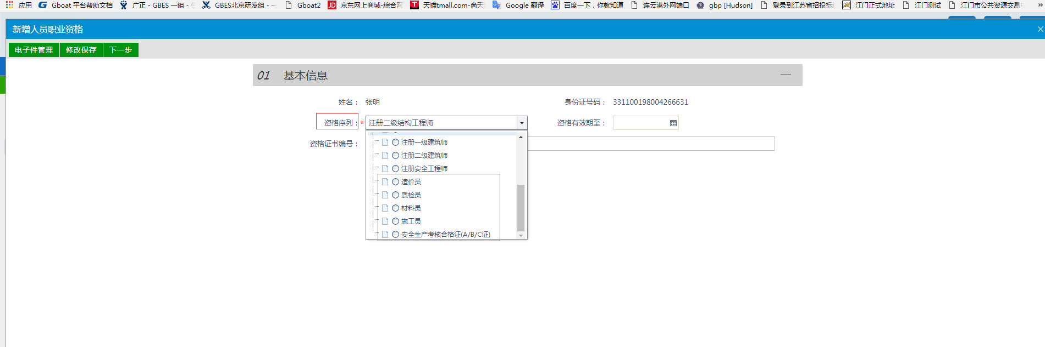

第四步 填写完所有信息后，点击下一步

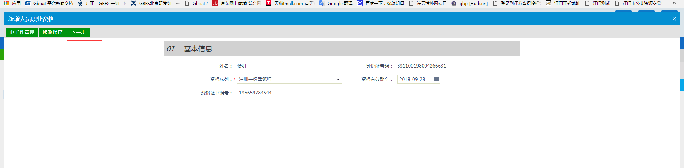

第五步 点击提交信息

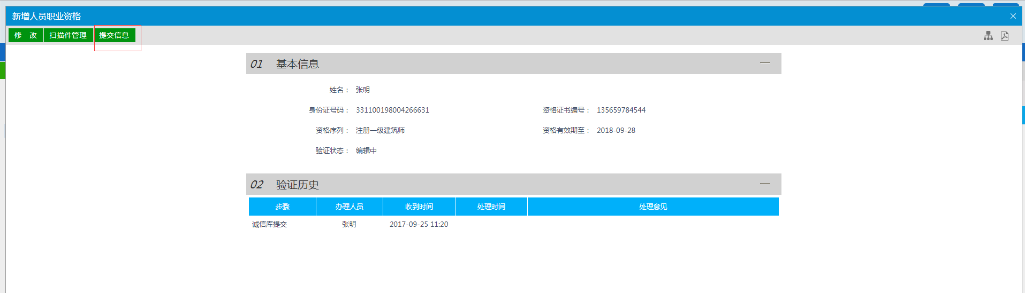

第六步 出现验证通过，表示已经填写成功

